2023年度

米易县得石镇人民政府
部门决算
目录
公开时间：2024年9月 23 日
第一部分 部门概况 1
一、部门职责 1
二、机构设置 2
第二部分 2023年度部门决算情况说明 3
一、 收入支出决算总体情况说明 3
二、 收入决算情况说明 3
三、 支出决算情况说明 4
四、 财政拨款收入支出决算总体情况说明 4
五、 一般公共预算财政拨款支出决算情况说明 5
六、 一般公共预算财政拨款基本支出决算情况说明 11
七、 财政拨款“三公”经费支出决算情况说明 12
八、 政府性基金预算支出决算情况说明 14
九、 国有资本经营预算支出决算情况说明 14
十、 其他重要事项的情况说明 14
第三部分 名词解释 16
第四部分 附件 22
第五部分 附表 30
一、收入支出决算总表 30
二、收入决算表 30
三、支出决算表 30
四、财政拨款收入支出决算总表 30
五、财政拨款支出决算明细表 30
六、一般公共预算财政拨款支出决算表 30
七、一般公共预算财政拨款支出决算明细表 30
八、一般公共预算财政拨款基本支出决算表 30
九、一般公共预算财政拨款项目支出决算表 30
十、政府性基金预算财政拨款收入支出决算表 30
十一、国有资本经营预算财政拨款收入支出决算表 30
十二、国有资本经营预算财政拨款支出决算表 30
十三、财政拨款“三公”经费支出决算表 30

第一部分 部门概况

部门职责
（一）贯彻执行党和国家的各项方针、政策、法律、法规，以及上级行政机关和本乡镇党委、乡镇人代会的决议、决定。
（二）制定并执行本行政区域内经济和社会发展规划、计划。
（三）负责乡村振兴、新农村建设和推进城乡一体化的组织和实施。
（四）负责辖区经济、文化、教育、科技、卫生健康、民政、社会保障、民族宗教、村镇建设、司法、退役军人、扶贫、安全、统计等行政管理和服务工作。
（五）负责农业产业结构调整和“三农”服务工作。
（六）建立健全社会治安综合防范体系，开展爱国卫生、环境卫生监督检查，环境、资源保护等工作，促进人与自然和谐发展。
（七）负责应急管理抢险救灾工作，保护人民生命财产安全。
（八）完成上级党委、政府交办的其他工作。

二、机构设置
米易县得石镇人民政府部门下属二级预算单位1个，其中行政单位1个，参照公务员法管理的事业单位0 个，其他事业单位0个。
纳入米易县得石镇人民政府部门2023年度部门决算编制范围的二级预算单位包括：米易县得石镇人民政府。
纳入得石镇2023年度部门决算编制范围的二级单位包括：
1.便民服务中心
2.农业农村服务中心
3.村镇建设服务中心
4.宣传文化旅游服务中心

第二部分 2023年度部门决算情况说明

- 收入支出决算总体情况说明
2023年度收、支总计均为1607.95万元。与2022年度相比，收、支总计各减少152.50万元，下降8.66%。主要变动原因是人员变动、项目减少。

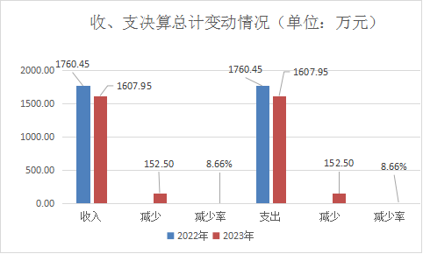
（图1：收、支决算总计变动情况图）

- 收入决算情况说明
2023年度本年收入合计1563.76万元，其中：一般公共预算财政拨款收入1496.35万元，占95.69%；政府性基金预算财政拨款收入67.41万元，占4.31%。

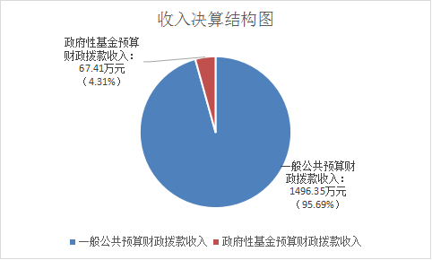
（图2：收入决算结构图）

- 支出决算情况说明
2023年度本年支出合计1607.95万元，其中：基本支出940.08万元，占58.46%；项目支出667.87万元，占41.54%。

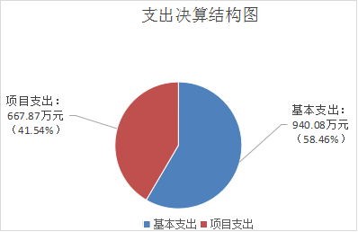
（图3：支出决算结构图）

四、财政拨款收入支出决算总体情况说明
2023年度财政拨款收、支总计均为1607.95万元。与2022年度相比，财政拨款收、支总计各减少152.50万元，下降8.66%。主要变动原因是人员变动、项目减少。

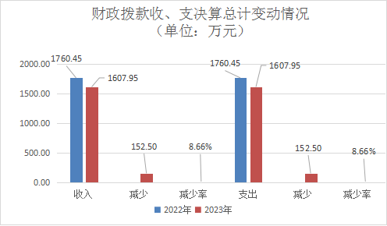
（图4：财政拨款收、支决算总计变动情况）

五、一般公共预算财政拨款支出决算情况说明
（一）一般公共预算财政拨款支出决算总体情况
2023年度一般公共预算财政拨款支出1501.35万元，占本年支出合计的93.37%。与2022年度相比，一般公共预算财政拨款支出减少115.62万元，下降7.15%。主要变动原因是人员变动、项目减少。

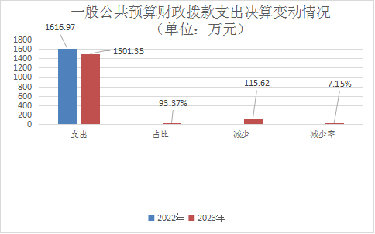

（图5：一般公共预算财政拨款支出决算变动情况）
（二）一般公共预算财政拨款支出决算结构情况
2023年度一般公共预算财政拨款支出1501.35万元，主要用于以下方面:一般公共服务支出714.83万元，占47.61%；公共安全支出3.00万元，占0.20%；文化旅游体育与传媒支出7.22万元，占0.48%；社会保障和就业支出238.35万元，占15.88%；卫生健康支出51.63万元，占3.44%；城乡社区支出155.12万元，占10.33%；农林水支出267.52万元，占17.82%;住房保障支出56.32万元，占3.75%；灾害防治及应急管理支出7.35万元，占0.49%。

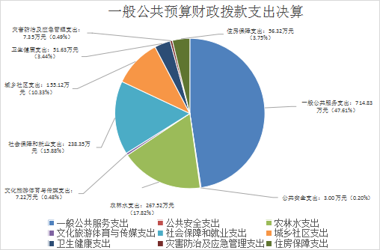
（图6：一般公共预算财政拨款支出决算结构）
（三）一般公共预算财政拨款支出决算具体情况
2023年度一般公共预算支出决算数为1501.35万元，完成预算100.00%。其中：
- 一般公共服务（类）人大事务（款）代表工作（项）: 支出决算为0.80万元，完成预算100.00%，决算数等于预算数。
一般公共服务（类）政府办公厅（室）及相关机构事务（款）行政运行（项）: 支出决算为470.60万元，完成预算100.00%，决算数等于预算数。
一般公共服务（类）政府办公厅（室）及相关机构事务（款）一般行政管理事务（项）: 支出决算为10.76万元，完成预算100.00%，决算数等于预算数。
一般公共服务（类）政府办公厅（室）及相关机构事务（款）事业运行（项）: 支出决算为209.37万元，完成预算100.00%，决算数等于预算数。
一般公共服务（类）纪检监察事务（款）其他纪检监察事务支出（项）: 支出决算为0.30万元，完成预算100.00%，决算数等于预算数。
一般公共服务（类）民族事务（款）其他民族事务支出（项）: 支出决算为23.00万元，完成预算100.00%，决算数等于预算数。
2.公共安全（类）公安（款）一般行政管理事务（项）: 支出决算为3.00万元，完成预算100.00%，决算数等于预算数。
3.文化旅游体育与传媒（类）文化和旅游（款）文化活动（项）: 支出决算为1.46万元，完成预算100.00%，决算数等于预算数。
文化旅游体育与传媒（类）文化和旅游（款）其他文化和旅游（项）: 支出决算为1.80万元，完成预算100.00%，决算数等于预算数。
文化旅游体育与传媒（类）其他文化旅游体育与传媒支出（款）宣传文化发展专项支出（项）: 支出决算为3.96万元，完成预算100.00%，决算数等于预算数。
4.社会保障和就业（类）民政管理事务（款）基层政权建设和社区治理（项）: 支出决算为131.10万元，完成预算100.00%，决算数等于预算数。
社会保障和就业（类）行政事业单位养老支出（款）行政单位离退休（项）: 支出决算为16.03万元，完成预算100.00%，决算数等于预算数。
社会保障和就业（类）行政事业单位养老支出（款）机关事业单位基本养老保险缴费支出（项）: 支出决算为69.95万元，完成预算100.00%，决算数等于预算数。
社会保障和就业（类）行政事业单位养老支出（款）机关事业单位职业年金缴费支出（项）: 支出决算7.67万元，完成预算100.00%，决算数等于预算数。
社会保障和就业（类）抚恤（款）伤残抚恤（项）: 支出决算8.60万元，完成预算100.00%，决算数等于预算数。
社会保障和就业（类）其他社会保障和就业支出（款）其他社会保障和就业支出（项）: 支出决算5.00万元，完成预算100.00%，决算数等于预算数。
5.卫生健康（类）行政事业单位医疗（款）行政单位医疗（项）:支出决算为15.97万元，完成预算100.00%，决算数等于预算数。
卫生健康（类）行政事业单位医疗（款）事业单位医疗（项）:支出决算为14.22万元，完成预算100.00%，决算数等于预算数。
卫生健康（类）行政事业单位医疗（款）公务员医疗补助（项）:支出决算为21.44万元，完成预算100.00%，决算数等于预算数。
6.城乡社区（类）城乡社区管理事务（款）一般行政管理事务（项）:支出决算为5.00万元，完成预算100.00%，决算数等于预算数。
城乡社区（类）其他城乡社区支出（款）其他城乡社区支出（项）:支出决算为150.12万元，完成预算100.00%，决算数等于预算数。
7.农林水（类）农业农村（款）事业运行（项）:支出决算为49.90万元，完成预算100.00%，决算数等于预算数。
农林水（类）农业农村（款）农村社会事业（项）:支出决算为14.34万元，完成预算100.00%，决算数等于预算数。
农林水（类）农业农村（款）其他农业农村支出（项）:支出决算为69.22万元，完成预算100.00%，决算数等于预算数。
农林水（类）林业和草原（款）林业草原防灾减灾（项）:支出决算为19.00万元，完成预算100.00%，决算数等于预算数。
农林水（类）水利（款）防汛（项）:支出决算为5.00万元，完成预算100.00%，决算数等于预算数。
农林水（类）水利（款）其他水利支出（项）:支出决算为8.46万元，完成预算100.00%，决算数等于预算数。
农林水（类）农村综合改革（款）对村集体经济组织的补助（项）:支出决算为10.00万元，完成预算100.00%，决算数等于预算数。
农林水（类）农村综合改革（款）其他农村综合改革支出（项）:支出决算89.36万元，完成预算100.00%，决算数等于预算数。
农林水（类）其他农林水支出（款）其他农林水支出（项）:支出决算2.24万元，完成预算100.00%，决算数等于预算数。
8.住房保障（类）住房改革支出（款）住房公积金（项）:支出决算56.32万元，完成预算100.00%，决算数等于预算数。
9.灾害防治及应急管理（类）应急管理事务（款）灾害风险防治（项）:支出决算7.35万元，完成预算100.00%，决算数等于预算数。

六、一般公共预算财政拨款基本支出决算情况说明
2023年度一般公共预算财政拨款基本支出940.08万元，其中：
人员经费712.90万元，主要包括：基本工资、津贴补贴、奖金、绩效工资、机关事业单位基本养老保险缴费、职业年金缴费、职工基本医疗保险缴费、公务员医疗补助缴费、其他社会保障缴费、住房公积金、其他工资福利支出、抚恤金、生活补助、医疗费补助、奖励金。
公用经费227.18万元，主要包括：办公费、印刷费、电费、邮电费、差旅费、维修（护）费、会议费、培训费、公务接待费、劳务费、工会经费、福利费、公务用车运行维护费、其他交通费、其他商品和服务支出、办公设备购置。

七、财政拨款“三公”经费支出决算情况说明
（一）“三公”经费财政拨款支出决算总体情况说明
2023年度“三公”经费财政拨款支出决算为23.48万元，完成预算100.00%，较上年度增加1.66万元，增长7.61%，主要原因是公务用车运行维护费增加。
（二）“三公”经费财政拨款支出决算具体情况说明
2023年度“三公”经费财政拨款支出决算中，因公出国（境）费支出决算0.00万元，占0.00%；公务用车购置及运行维护费支出决算23.00万元，占97.96%；公务接待费支出决算0.48万元，占2.04%。具体情况如下：

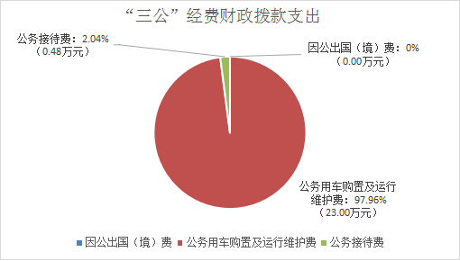
（图7：“三公”经费财政拨款支出结构）
1.因公出国（境）经费支出0.00万元，完成预算0.00%。全年安排因公出国（境）团组0次，出国（境）0人。
2.公务用车购置及运行维护费支出23.00万元,完成预算100.00%。公务用车购置及运行维护费支出决算比2022年度增加2.78万元，增长13.75%。主要原因是为公车使用年限较长，相应维修（护）费增加。
其中：公务用车购置支出0.00万元。全年按规定更新购置公务用车0辆，其中：轿车0辆、金额0.00万元，越野车0辆、金额0.00万元，载客汽车0辆、金0.00万元。截至2023年12月31日，单位共有公务用车6辆，其中：轿车1辆、越野车2辆、面包车1辆、皮卡车1辆、压缩式垃圾车1辆。
公务用车运行维护费支出23.00万元。主要用于日常工作所需的公务用车燃料费、维修费、过路费、保险费等支出。
3.公务接待费支出0.48万元，完成预算100.00%。公务接待费支出决算比2022年度减少1.12万元，下降70.00%。主要原因是厉行节约，减少支出。
国内公务接待支出0.48万元，主要用于上级部门到我镇开展调研、检查等工作产生的餐费。国内公务接待4批次，45人次，共计支出0.48万元，具体内容包括：接待省、县人大常委会到我镇实地查看新闻舆论培训暨宣传发行工作会议现场教学点位工作用餐支出0.15万元、接待县残联到草坝彝族村开展定点帮扶工作用餐支出0.10万元、接待四川省城乡建设研究院、县文广旅局到马鹿寨村开展调研工作用餐支出0.13万元、接待县级单位到我镇检查非煤矿山安全生产工作用餐支出0.10万元。
外事接待0批次，0人次，共计支出0.00万元。

八、政府性基金预算支出决算情况说明
2023年度政府性基金预算财政拨款支出106.59万元。
- 国有资本经营预算支出决算情况说明
2023年度国有资本经营预算财政拨款支出0.00万元。
- 其他重要事项的情况说明

（一）机关运行经费支出情况
2023年度，米易县得石镇人民政府部门机关运行经费支出227.18万元，比2022年度增加209.73万元，主要原因是今年运行经费统计了办公费及印刷费、邮电费、差旅费、会议费、福利费、维修（护）费等基本支出费用。

（二）政府采购支出情况
2023年度，米易县得石镇人民政府部门采购支出总额0.00万元。其中：政府采购货物支出 0.00 万元、政府采购工程支出0.00 万元、政府采购服务支出 0.00 万元。主要用于采购工程项目支出、垃圾清运及人员工资、城管人员工资等。授予中小企业合同金额0.00万元，占政府采购支出总额的 0.00%，其中：授予小微企业合同金额 0.00 万元，占政府采购支出总额的0.00%。

（三）国有资产占有使用情况
截至2023年12月31日，米易县得石镇人民政府部门共有车辆6辆，其中：应急保障用车1辆、特种专业技术用车2辆、其他用车3辆，其他用车主要是用于日常业务工作。单价100万元以上专用设备0.00台（套）。

（四）预算绩效管理情况
根据预算绩效管理要求，本部门在2023年度预算编制阶段，组织对森林草原防灭火专项经费、城乡环境整治专项补助、桐子林水电站小得石移民集中安置点基础设施项目建设资金等83个项目开展了预算事前绩效评估，对83个项目编制了绩效目标，预算执行过程中，选取83个项目开展绩效监控。
组织对2023年度一般公共预算、政府性基金预算等全面开展绩效自评，形成米易县得石镇人民政府部门整体绩效自评报告、得石镇坊田村一组高家湾梁子至保管室（马国友家）道路硬化项目绩效自评报告，其中，得石镇人民政府部门整体绩效自评得分为99分，绩效自评综述：2023年，我镇积极履职、强化管理，较好地完成了年度工作目标，通过加强预算收支管理，部门整体支出管理水平得到提升，严格按照县级部门预算、决算编制通知和有关要求，按时完成预算、决算编制等工作；得石镇坊田村一组高家湾梁子至保管室（马国友家）道路硬化项目绩效自评综述：完成硬化道路约1760米，支路95米，砼路面宽3.5米，厚0.2米，并设置必要排水沟、挡土墙、错车道等，交通安全防护设施（592米）及标识标牌，解决该村一组村民农副产品销售及运输困难的问题，进一步增强村民致富能力，群众生产生活条件得到明显改善。
绩效自评报告详见附件。我镇组织对83个项目开展绩效自评，绩效自评表详见分附表。

- 名词解释

1．财政拨款收入：指单位从同级财政部门取得的财政预算资金。
2．年初结转和结余：指以前年度尚未完成、结转到本年按有关规定继续使用的资金。
3．一般公共服务支出（类）人大事务（款）一般行政管理事务（项）:指单位未单独设置项级科目的其他项目支出。
4．一般公共服务支出（类）人大事务（款）代表工作（项）:指人大代表开展各类视察等方面的支出。
5．一般公共服务支出（类）政府办公厅（室）及相关机构事务（款）行政运行（项）:指行政单位的基本支出。
6．一般公共服务支出（类）政府办公厅（室）及相关机构事务（款）一般行政管理事务（项）:指行政单位未单独设置项级科目的其他项目支出。
7．一般公共服务支出（类）政府办公厅（室）及相关机构事务（款）信访事务（项）:指政府用于接待群众来信来访方面的支出。
8．一般公共服务支出（类）政府办公厅（室）及相关机构事务（款）事业运行（项）:指事业单位的基本支出。
9．一般公共服务支出（类）民族事务（款）其他民族事务支出（项）:指其他用于民族事物方面的支出。
10．公共安全支出（类）公安(款）一般行政管理事务(项）:指行政单位未单独设置项级科目的其他项目支出。
11．文化旅游体育与传媒支出（类）文化和旅游(款）其他文化和旅游支出(项）:指单位其他用于文化和旅游方面的支出。
12．文化旅游体育与传媒支出（类）其他文化旅游体育与传媒支出(款）宣传文化发展专项支出(项）:指按照国家有关政策支持宣传文化单位发展的专项支出。
13．社会保障和就业支出（类）人力资源和社会保障管理事务（款）其他人力资源和社会保障管理事务支出（项）:指其他用于人力资源和社会保障管理事务方面的支出。
14．社会保障和就业支出（类）民政管理事务（款）基层政权和社区建设（项）:指开展城乡社区治理、城乡社区服务（乡村便民服务）、村（居）民自治、村居务公开、乡镇（街道）服务能力建设等基层政权建设和社区治理工作的支出。
15．社会保障和就业支出（类）行政事业单位养老支出（款）行政单位离退休（项）:指行政单位开支的离退休经费。
16．社会保障和就业支出（类）行政事业单位养老支出（款）事业单位离退休（项）:指事业单位开支的离退休经费。
17．社会保障和就业支出（类）行政事业单位养老支出（款）机关事业单位基本养老保险缴费支出（项）:指机关事业单位实施养老保险制度由单位缴纳的基本养老保险费支出。
18．社会保障和就业支出（类）抚恤（款）伤残抚恤（项）:指按规定用于伤残人员的抚恤金和按规定开支的各种伤残补助。
19．卫生健康支出（类）行政事业单位医疗（款）行政单位医疗（项）:指行政单位基本医疗保险缴费经费，未参加医疗保险的行政单位的公费医疗经费，按国家规定享受离休人员、红军老战士待遇的医疗经费。
20．卫生健康支出（类）行政事业单位医疗（款）事业单位医疗（项）:指财政部门安排的事业单位基本医疗保险缴费经费，未参加医疗保险的事业单位的公费医疗经费，按照国家规定享受离休人员待遇的医疗经费。
21．卫生健康支出（类）行政事业单位医疗（款）公务员医疗补助（项）:指财政部门安排的公务员医疗补助经费。
22．农林水支出（类）农业农村（款）农村道路建设（项）:指农村公路、乡村道路建设方面的支出
23．农林水支出（类）农业农村（款）其他农业农村支出（项）:指其他用于农业农村方面的支出。
24．农林水支出（类）林业和草原（款）林业草原防灾减灾（项）:指用于病虫害等有害生物灾害、森林草原防火、野生动物疫病灾害等方面的支出。
25．农林水支出（类）农村综合改革（款）对村民委员会和村党支部的补助（项）:指各级财政对村民委员会和村党支部的补助支出，以及支持建立县级基本财力保障机制安排的村级组织运转奖补资金。
26．农林水支出（类）农村综合改革（款）对村集体经济组织的补助（项）:指农村税费改革后对村集体经济组织的补助支出。
27．农林水支出（类）农村综合改革（款）其他农村综合改革支出（项）:指其他用于农村综合改革支方面的支出。
28．农林水支出（类）其他农林水支出（款）其他农林水支出（项）:指其他用于农林水方面的支出。
29．住房保障支出（类）住房改革支出（款）住房公积金（项）:指行政事业单位按人力资源和社会保障部、财政部规定的基本工资和津贴补贴以及规定比例为职工缴纳的住房公积金。
30．灾害防治及应急管理支出（类）应急管理事务（款）灾害风险防治（项）:指组织、指导、协调各类风险灾害防范治理方面的支出。
31．基本支出：指为保障机构正常运转、完成日常工作任务而发生的人员支出和公用支出。
32．项目支出：指在基本支出之外为完成特定行政任务和事业发展目标所发生的支出。
33．“三公”经费：指部门用财政拨款安排的因公出国（境）费、公务用车购置及运行费和公务接待费。其中，因公出国（境）费反映单位公务出国（境）的国际旅费、国外城市间交通费、住宿费、伙食费、培训费、公杂费等支出；公务用车购置及运行费反映单位公务用车车辆购置支出（含车辆购置税）及租用费、燃料费、维修费、过路过桥费、保险费等支出；公务接待费反映单位按规定开支的各类公务接待（含外宾接待）支出。
34．机关运行经费：为保障行政单位（含参照公务员法管理的事业单位）运行用于购买货物和服务的各项资金，包括办公费及印刷费、水费、电费、邮电费、差旅费、维修（护）费、租赁费、会议费、培训费、福利费、劳务费、委托业务费、工会经费、其他交通费用公务用车运行维护费以及其他费用。

第四部分 附件

附件1
米易县得石镇人民政府
2023年部门整体支出绩效自评报告

一、部门概况

（一）机构组成
得石镇人民政府下属事业单位共4个，分别为农业农村服务中心、便民服务中心、村镇建设服务中心、宣传文化旅游服务中心。

（二）机构职能
1、贯彻执行党和国家的各项方针、政策、法律、法规，以及上级行政机关和本乡镇党委、乡镇人代会的决议、决定。
2、制定并执行本行政区域内经济和社会发展规划、计划。
3、负责乡村振兴、新农村建设和推进城乡一体化的组织和实施。
4、负责辖区经济、文化、教育、科技、卫生健康、民政、社会保障、民族宗教、村镇建设、司法、退役军人、扶贫、安全、统计等行政管理和服务工作。
5、负责农业产业结构调整和“三农”服务工作。
6、建立健全社会治安综合防范体系，开展爱国卫生、环境卫生监督检查，环境、资源保护等工作，促进人与自然和谐发展。
7、负责应急管理抢险救灾工作，保护人民生命财产安全。
8、完成上级党委、政府交办的其他工作。
我镇人大主席团、纪委、人武部按有关规定设置并履行相应职责，我镇工会、共青团和妇联按有关章程设置并履行相应职责。

（三）人员概况
我镇共有编制43名，其中行政编制19名，全额拨款事业编制21名，机关工勤编制3名，现有在编职工36名，其中公务员18名、事业人员18名。

二、部门财政资金收支情况

（一）部门财政资金收入情况
2023年收入决算总额为1607.95万元，其中：当年财政拨款收入1563.76万元，上年结转收入44.19万元。

（二）部门财政资金支出情况
2023年支出决算总额为1607.95万元，其中：一般公共服务支出714.83万元，占总支出44.45%；公共安全支出3.00万元，占总支出0.19%；文化旅游体育与传媒支出7.22万元，占总支出0.45%；社会保障和就业支出238.35万元，占总支出14.82%；卫生健康支出51.63万元，占总支出3.21%；城乡社区支出261.72万元，占总支出16.28%；农林水支出267.52万元，占总支出16.64%；住房保障支出56.32万元，占总支出3.50%；灾害防治及应急管理支出7.35万元，占总支出0.46%，
1.一般公共服务支出714.83万元，主要用于机关及下属事业单位人员工资、日常运转以及为完成特定行政工作任务和事业发展目标而安排的年度项目支出。
2.公共安全支出3.00万元，主要用于成都大运会期间维稳、三无人员等维稳支出。
3.文化旅游体育与传媒支出7.22万元，主要用于新时代文明站点建设、免费开放补助、交通劝导员防尘费用等支出。
4.社会保障和就业支出238.35万元，主要用于村组干部报酬、单位基本养老保险缴费、退休人员医疗费支出。
5.卫生健康支出51.63万元，主要用于机关及下属事业单位按照规定标准为职工缴纳单位医疗支出。
6.城乡社区支出261.72万元，主要用于振兴路改造、集镇道路绿化、凉山自发搬迁户土坯房风貌整治项目等支出。
7.农林水支出267.52万元，主要用于森林草原防灭火、烤烟发展、污水管网改造、美丽乡村项目等支出。
8.住房保障支出56.32万元，主要用于机关及下属事业单位按照规定标准为职工缴纳住房公积金等支出。
9.灾害防治及应急管理支出7.35万元，主要用于全国自然灾害综合风险普查工作。

三、部门整体预算绩效管理情况

（一）部门预算项目绩效管理
我镇按照县财政局预算安排，年初预算本单位的日常公用经费和人员经费，确保单位日常工作的正常运行，按月根据社会保险事业管理局的社会保险征集计划单缴纳社会保险费，按月准时发放职工工资。在工作中严格控制支出，节约开支，预算完成情况良好，无违规记录。

（二）结果应用情况
绩效自评公开方面，我镇严格按照县财政要求，及时在米易县公众信息网上公开。
评价结果整改方面，牢固树立过紧日子的思想，坚持量入为出、量力而行，严格按照经费使用要求，精心组织收入、支出，开展绩效管理和评价工作。
应用结果反馈方面，我镇严格按照财务管理制度，执行上级有关部门出台的财经纪律相关规定，严控"三公经费"、会议费、培训费、差旅费等支出；加强政府信息公开，提高政府信息公开的质量和实效。

（三）自评质量
2023年，我镇进一步强化管理，对标对表，较好完成了年度工作目标。通过加强预决算收支管理，部门整体支出管理水平得到提升。依据部门整体支出绩效评价指标体系，结合我镇实际，综合评定我单位2023年部门整体支出绩效得分99分。

四、评价结论及建议

（一）评价结论
我镇支出中各项资金的拨付及管理均采用国库集中支付，且严格执行资金审批拨付制度，各项支出确保了机构正常运转，较好地保障了年度各项工作任务的顺利开展。
- 存在问题
预算编制精准度不够。

（三）改进建议
加强财务管理制度建设，完善单位内部财务管理制度，增强可执行性；提高部门预算编制的准确性和预算项目的可实施性，对资金使用和管理实施绩效管理、建立考核机制，实行动态管理，确保资金使用效益最大化。

附件2
得石镇坊田村一组高家湾梁子至保管室
（马国友家）道路硬化项目绩效评价报告

一、项目基本情况
项目名称：得石镇坊田村一组高家湾梁子至保管室（马国友家）道路硬化项目
实施地点：坊田彝族村1社
项目业主：米易县得石镇坊田彝族村村民委员会
施工单位：米易县乡村建设发展股份有限公司、四川富银建筑工程有限公司
监理单位：无监理单位（村民质量监督小组监督）
施工时间：2023年07月10日-2023年10月08日
项目建设规模及内容：完成硬化道路约1760米，支路95米，砼路面宽3.5米，厚0.2米，并设置必要排水沟、挡土墙、错车道等，交通安全防护设施（592米）及标识标牌。
项目投资：计划总投资160万元（资金来源为市级财政衔接推进乡村振兴补助资金110万元，县级财政衔接推进乡村振兴补助资金50万元），签约成交价为1597247.97元，实际完成投资1612352.85元（暂未竣工结算审计，以最终的竣工结算审核报告为准）。
组织实施：经镇党委会研究，由米易县得石镇坊田彝族村村民委员会作为业主，组织实施。
项目实施方式：根据《四川省发展和改革委员会等9部门关于村庄建设项目施行简易审批的实施意见》（川发改农经〔2021〕43号）文件精神，通过简易审批程序，经“四议两公开”确定施工总承包单位，由施工总承包单位具体组织实施，并由村民质量监督小组监督项目建设情况的方式进行建设。
项目工期：工程建设工期为90天。共分三个阶段进行：
第一阶段：工程准备期5天，主要解决工程的前期准备工作、施工机械的租用或购置、材料的筹备等前期工作。
第二阶段：工程的施工期为80天，主要为建设路基开挖和平整、挡土墙建设及涵管安装、硬化路面、安装护栏等。
第三阶段：工程完工期为5天，主要是完成项目收尾工作。

二、效益评价

（一）社会效益
该项目建成后，将极大解决该村一组村民农副产品销售及运输困难的问题，进一步增强村民致富能力，群众生产生活条件得到明显改善，自我积累、自我发展能力明显提升，基本公共服务主要领域指标接近全县平均水平，实现区域社会和谐进步。

（二）经济效益
通过项目实施，能进一步促进村民积极发展芒果、核桃、山药等产业，逐步建成规模种植基地，有利于农业产业结构调整，促进农业产值增长，农民收入增加。农民富余资金逐年积累，可用于二、三产业投资，拓宽增收渠道，实现小康。

（三）扶贫效益
该项目的实施将产生显著的扶贫效益，扩大产业规模，实现稳定增收，巩固脱贫攻坚成效，推进乡村振兴战略的实施。扶持措施更具针对性，带动脱贫户增收的利益联接机制得到巩固提升，返贫致贫因素极大减少。

三、工程后期管护措施
项目建成后，移交给得石镇坊田村村民委员会使用，并由得石镇坊田村村民委员会建立管护制度，并按相关要求加强维护和管理，指定专人负责道路的维护、维修。得石镇人民政府及其他部门做好监督管理，督促村组落实后期管护措施。

第五部分 附表

一、收入支出决算总表

二、收入决算表

三、支出决算表

四、财政拨款收入支出决算总表

五、财政拨款支出决算明细表

六、一般公共预算财政拨款支出决算表

七、一般公共预算财政拨款支出决算明细表

八、一般公共预算财政拨款基本支出决算表

九、一般公共预算财政拨款项目支出决算表

十、政府性基金预算财政拨款收入支出决算表

十一、国有资本经营预算财政拨款收入支出决算表

十二、国有资本经营预算财政拨款支出决算表

十三、财政拨款“三公”经费支出决算表

